SOLICITUDES DE DISEÑO Y COMUNICACIÓN
iTickets
Manual de Usuario
Rol: Jefe de Área
Vicerrectoría de Orientación y Asuntos Estudiantiles (VOAE)
Universidad Nacional Autónoma de Honduras (UNAH)
Versión: 1.0
Fecha: 14 de octubre de 2026
Elaborado por: Jade Miralda y Angie Enamorado

Contenido
1. Introducción
2. Acceso al sistema
2.1 Iniciar sesión
2.2 Primer ingreso y cambio de contraseña
2.3 Conoce la pantalla
3. Dictaminar un ticket
3.1 Historial del área
4. Solicitud excepcional
4.1 Enviarla
4.2 Seguirla en "Mis solicitudes excepcionales"
4.3 Notificaciones
5. Reglas importantes
6. Preguntas frecuentes y problemas comunes
7. Glosario

1. Introducción
iTickets es el sistema de la Vicerrectoría de Orientación y Asuntos Estudiantiles (VOAE) para
pedir, diseñar y aprobar solicitudes de diseño y comunicación: afiches, banners, videos, invitaciones,
señalización y más. Cada solicitud se convierte en un ticket con un código único (por ejemplo
ADH-0001) que se puede seguir de principio a fin.
Como Jefe de Área cierras el ciclo de cada solicitud de tu área. Este manual explica lo que solo
tú puedes hacer:
- Dictaminar los diseños que entrega el equipo: aprobarlos o pedir una corrección.
- Enviar una solicitud excepcional cuando tienes una urgencia fuera del proceso normal.
- Revisar el historial de solicitudes dictaminadas de tu área.
Como Jefe de Área también puedes enviar solicitudes normales y ver "Mis solicitudes", igual que
un Empleado — para esa parte, consulta el manual del rol Empleado.

2. Acceso al sistema

2.1 Iniciar sesión
Entra a la dirección del sistema en tu navegador. Verás el boleto iTickets a la izquierda (en
pantallas grandes) y el formulario de inicio de sesión a la derecha:
- Escribe tu correo y tu contraseña.
- Pulsa Ingresar.
Importante: usa el correo y la contraseña que te asignó el Administrador. Si olvidaste tu
contraseña, usa el enlace ¿Olvidaste tu contraseña? de la pantalla de inicio de sesión.

2.2 Primer ingreso y cambio de contraseña
La primera vez que entras con la contraseña temporal que te dieron, el sistema **te obliga a
cambiarla** antes de dejarte usar el resto de la aplicación. Escribe una contraseña nueva y
confírmala para continuar.

2.3 Conoce la pantalla
Una vez dentro verás:
- A la izquierda, el menú lateral con cuatro secciones: Por dictaminar, **Solicitud
excepcional, Nueva solicitud y Mis solicitudes**.
- Arriba a la derecha, la campana de notificaciones (te avisa en tiempo real de entregas listas
para dictaminar y de lo que pasa con tus excepcionales) y tu nombre con tu área.
- Un botón para cerrar sesión, junto a tu nombre.

3. Dictaminar un ticket
Por dictaminar lista los tickets de tu área que el equipo de diseño ya entregó y están esperando
tu decisión. Si no hay ninguno, la pantalla lo dice con un mensaje vacío.
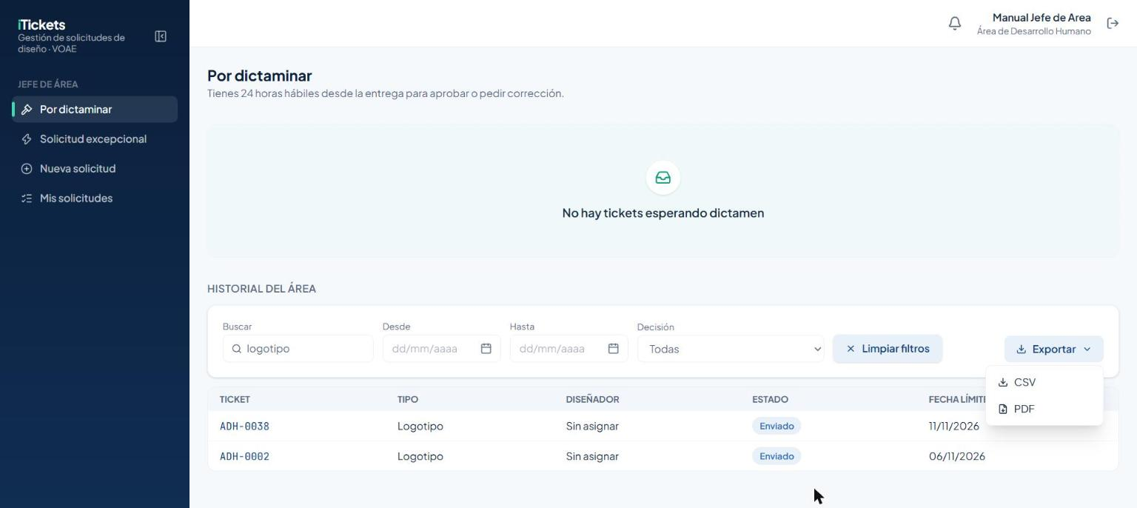
Pantalla "Por dictaminar" vacía, con el "Historial del área" y sus filtros abajo
Tienes 24 horas hábiles desde que el diseñador entrega, para aprobar o pedir corrección. Un
cronómetro te muestra cuánto tiempo queda (se pausa fuera del horario hábil); si no dictaminas a
tiempo, el ticket se aprueba solo.
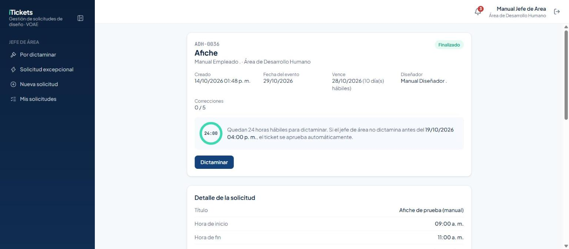
Ticket Finalizado con el cronómetro "24:00" corriendo, en espera de tu dictamen
Debajo del cronómetro verás los Adjuntos del solicitante, los Entregables del diseñador
(agrupados por versión) y la barra de Progreso de la solicitud, para revisar el trabajo antes
de decidir.
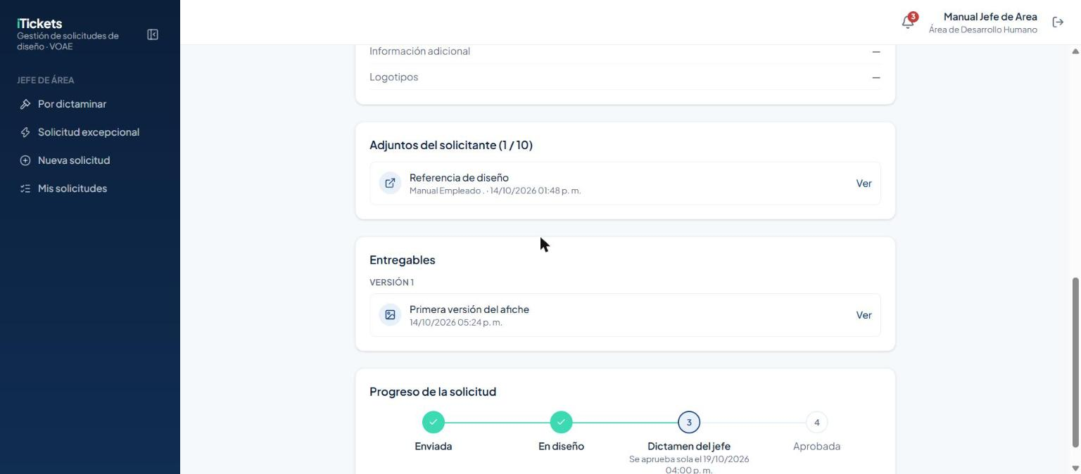
Adjuntos y Entregables del ticket, con el progreso marcando "Dictamen del jefe"
Para dictaminar, abre el ticket y pulsa el botón de dictamen:
- Elige Aprobar o Pedir corrección.
- Si eliges Pedir corrección, escribe un comentario explicando qué hay que cambiar — es
obligatorio.
- Pulsa Confirmar.
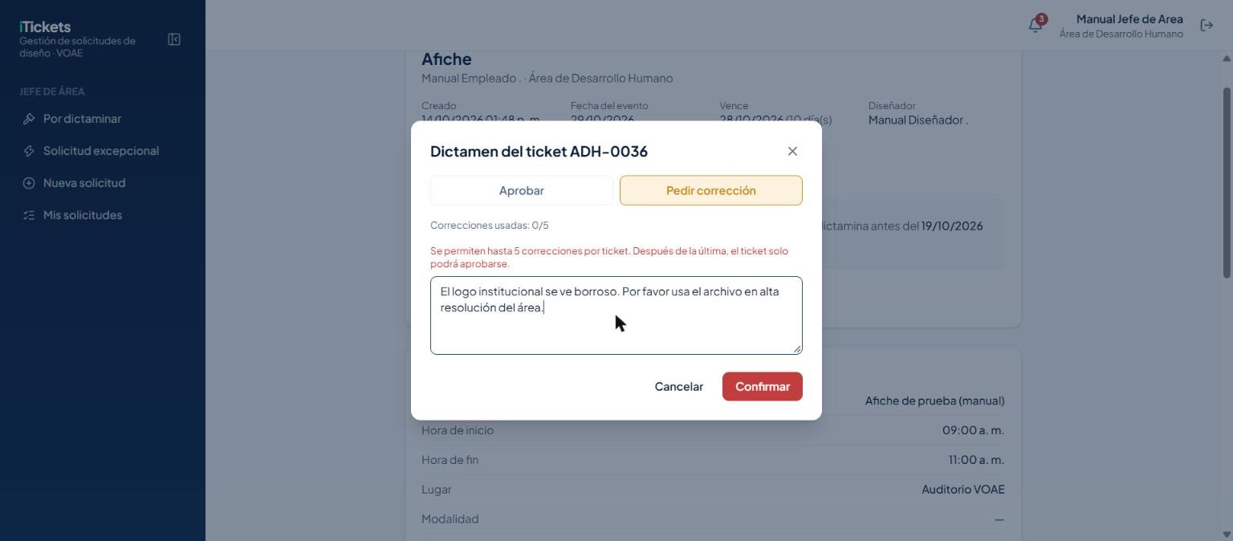
Modal "Dictamen del ticket": "Pedir corrección" elegida, con el comentario escrito
El ticket vuelve al diseñador con el estado Corrección y el contador de correcciones avanza:
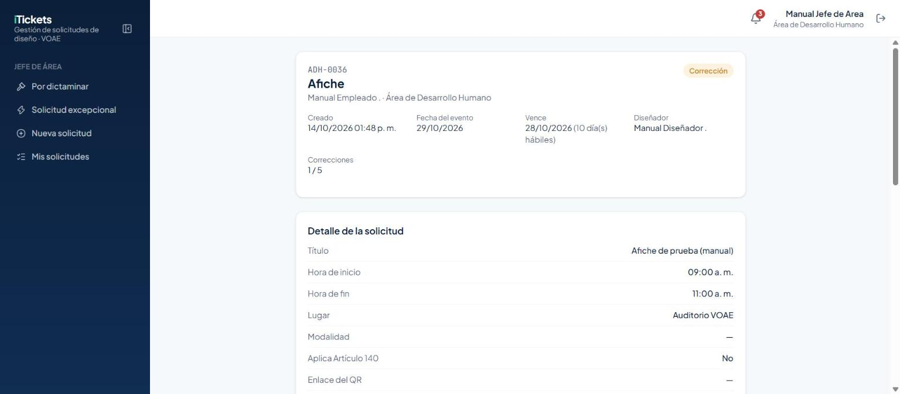
Ticket en "Corrección", con el contador "Correcciones 1/5"
Importante: cada ticket admite un máximo de 5 correcciones. El modal te muestra
"Correcciones usadas: X/5"; después de la quinta, la opción "Pedir corrección" se deshabilita y
solo puedes aprobar.
Cuando el diseñador sube la siguiente versión, el ticket vuelve a "Por dictaminar". Si esta vez
apruebas:
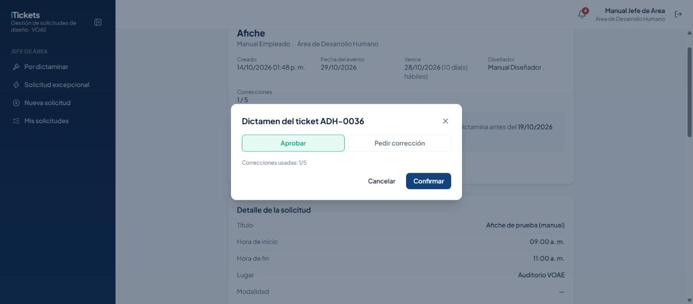
Modal "Dictamen del ticket" con "Aprobar" elegida y "Correcciones usadas: 1/5"
El ticket queda Aprobado, con el conteo final de correcciones usadas:
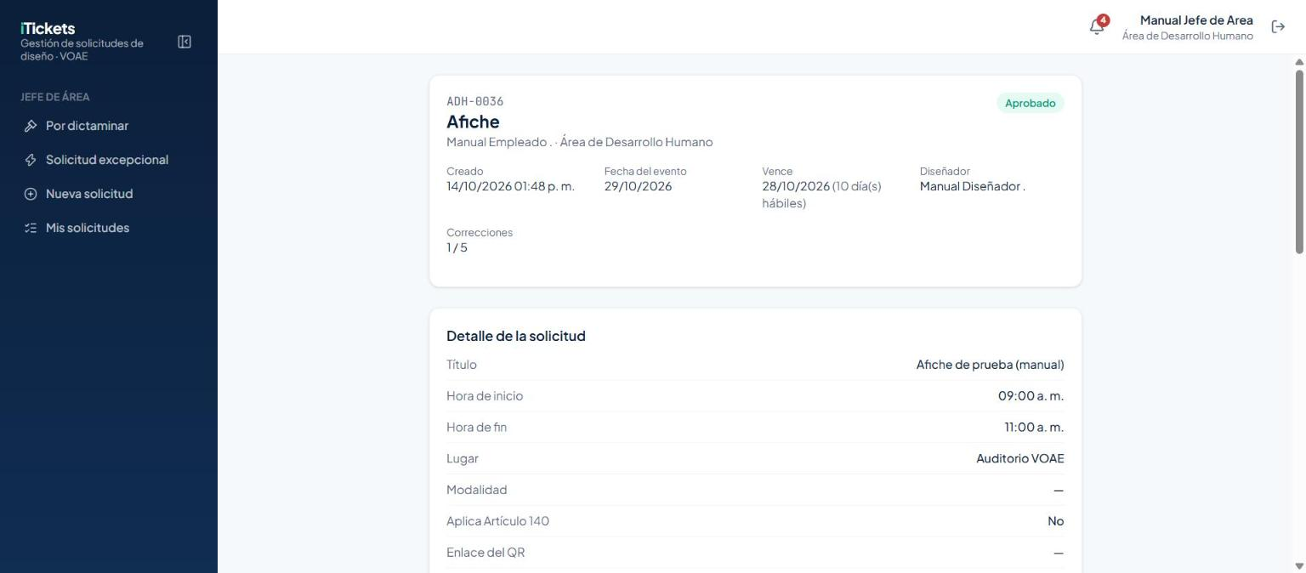
Ticket ADH-0036 ya "Aprobado"

3.1 Historial del área
Debajo de "Por dictaminar" (ver la captura anterior), el Historial del área lista todas las
solicitudes de tu área, con buscador, rango de fechas, filtro por Decisión y los botones
Limpiar filtros y Exportar (CSV o PDF) — en la captura, filtrado por "logotipo" con el menú
Exportar abierto.

4. Solicitud excepcional
Úsala solo para urgencias: se puede enviar cualquier día y a cualquier hora, con al menos **2
días hábiles de anticipación a la fecha del evento. El Asignador** del equipo de diseño la acepta
o la rechaza; si nadie la atiende antes del evento, se rechaza automáticamente.

4.1 Enviarla
- Entra a Solicitud excepcional en el menú lateral.
- Elige el tipo de solicitud, igual que en una solicitud normal.
![Pantalla "Solicitud excepcional", paso 1 "Tipo", con el aviso de uso y los tipos disponibles](capturas/jefe/01_excepcional_tipo.jpg)
- Completa el formulario del tipo elegido. En la fecha del evento, el calendario solo te deja
elegir desde el primer día hábil que cumple el mínimo de 2 días hábiles de anticipación — los
días anteriores aparecen bloqueados.
![Calendario de fecha de evento con los primeros días bloqueados por el mínimo de 2 días hábiles](capturas/jefe/02_excepcional_calendario.jpg)
- Adjunta lo que haga falta y revisa antes de enviar.
Al enviarla, el ticket queda Enviado con la etiqueta Excepcional y el aviso "Pendiente de
aceptación por el Asignador":
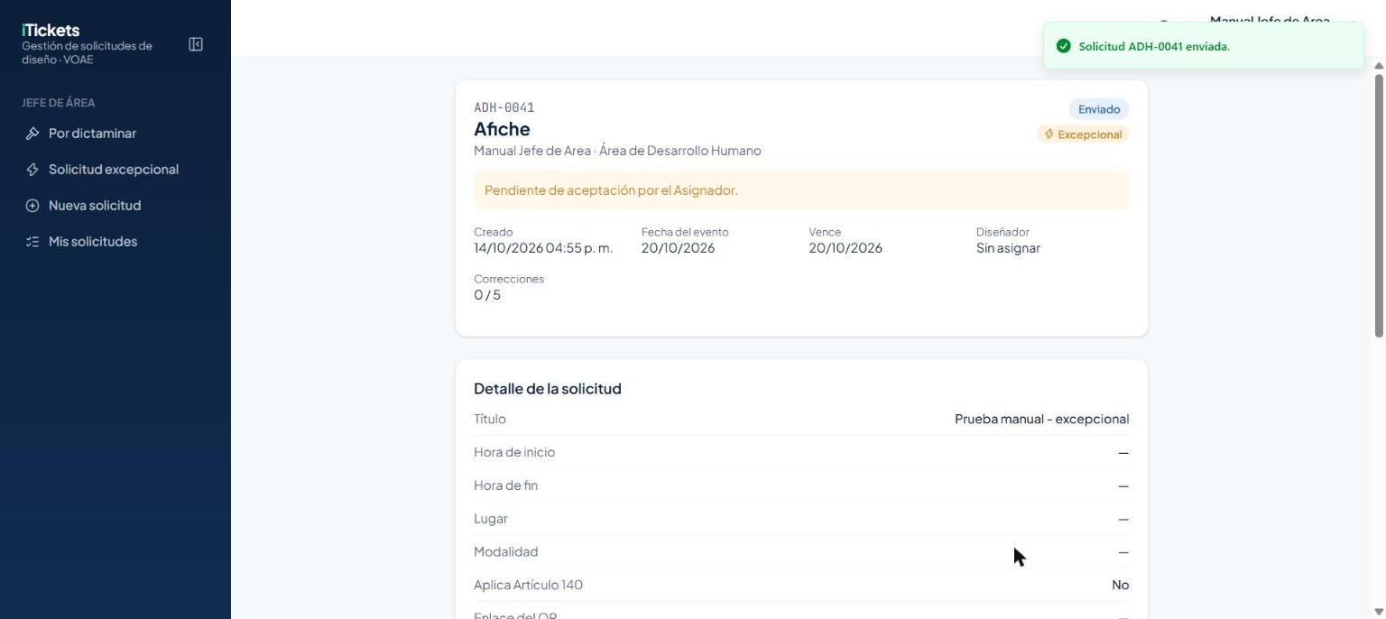
Ticket ADH-0041 recién enviado: etiqueta Excepcional y "Pendiente de aceptación por el Asignador"

4.2 Seguirla en "Mis solicitudes excepcionales"
No es una pantalla aparte: es una sección al final de la misma página Solicitud excepcional, con
todas las que has enviado y su estado.
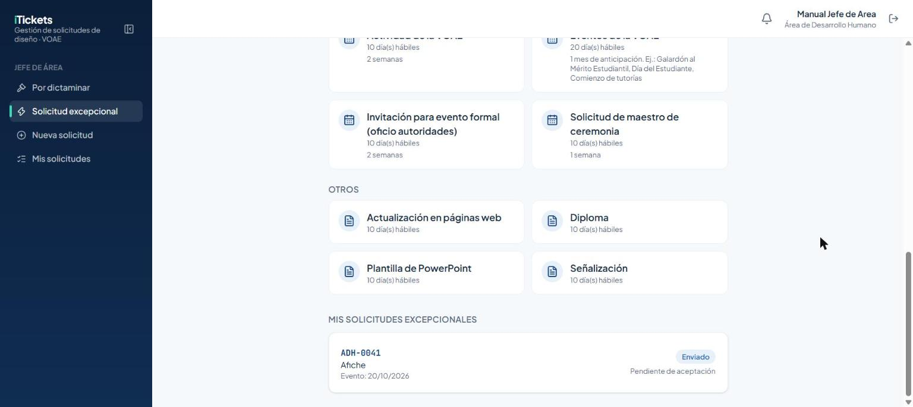
Sección "Mis solicitudes excepcionales" con una solicitud "Enviado · Pendiente de aceptación"
Cuando el Asignador la acepta, cambia a En proceso y te dice quién la está trabajando:
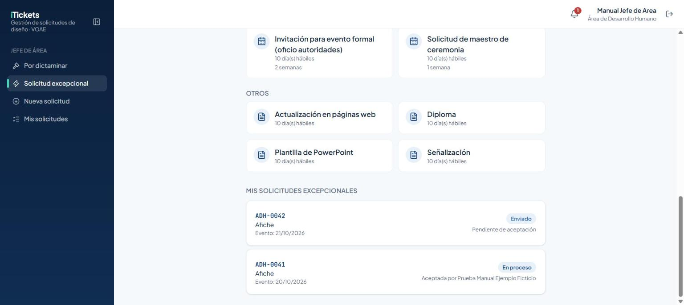
Dos solicitudes: una "Enviado · Pendiente de aceptación" y otra "En proceso · Aceptada por Prueba Manual Ejemplo Ficticio"
El texto "Aceptada por…" nombra al diseñador que la va a trabajar, no al Asignador que tomó la
decisión.
Si el Asignador la rechaza, queda Rechazado con el motivo que escribió:
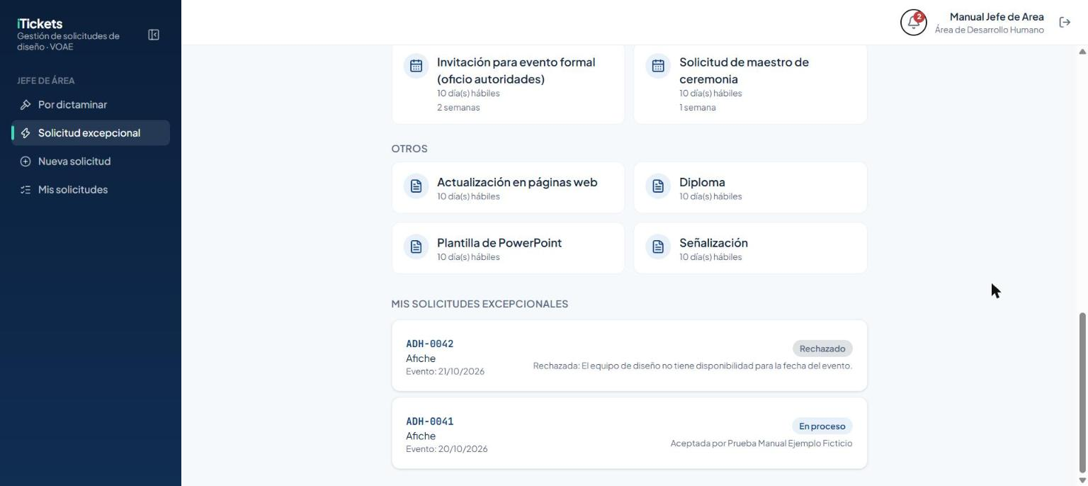
Solicitud "Rechazado" con el motivo del rechazo visible

4.3 Notificaciones
La campana te avisa en cuanto el Asignador responde tu excepcional, con el código y el resultado:
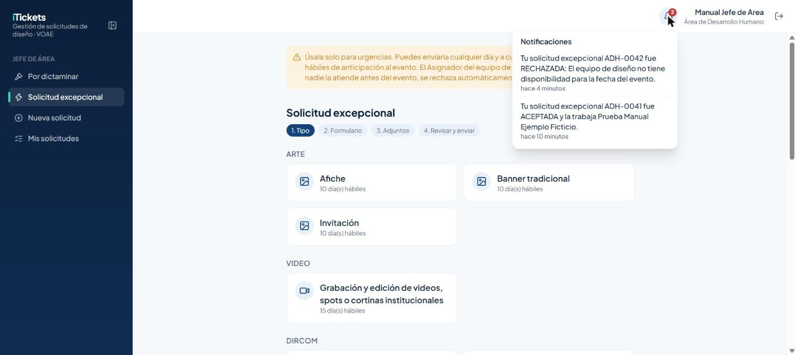
Panel de notificaciones: una excepcional RECHAZADA (con motivo) y otra ACEPTADA (con el diseñador)

5. Reglas importantes
Tema | Regla
Plazo de dictamen | 24 horas hábiles desde que el diseñador entrega. Si no dictaminas, el ticket se aprueba solo.
Correcciones | Máximo 5 por ticket. Después de la quinta, solo puedes aprobar.
Comentario de corrección | Obligatorio al pedir corrección.
Solicitud excepcional | La envías tú, con al menos 2 días hábiles de anticipación al evento.
Respuesta a la excepcional | La acepta o rechaza el Asignador, no tú.
Plazo de la excepcional | Si nadie responde antes del evento, se rechaza automáticamente.
"Mis solicitudes excepcionales" | Es una sección dentro de "Solicitud excepcional", no una pantalla aparte.
Horario de dictamen | Solo dictaminas en horario hábil (lunes a viernes, 8:00 a. m. a 4:00 p. m., hora de Honduras); el cronómetro se pausa fuera de ese horario.

6. Preguntas frecuentes y problemas comunes
Situación | Qué hacer
Ya pasaron las 24 horas y no alcancé a dictaminar | El ticket se aprueba solo; no necesitas hacer nada más.
Quiero pedir una sexta corrección | El sistema no lo permite: a partir de la quinta, solo puedes aprobar.
Envié una excepcional y no sé si la aceptaron | Revisa "Mis solicitudes excepcionales" al final de la página, o espera la notificación de la campana.
Mi excepcional se rechazó sin que nadie respondiera | Pasó la fecha límite de 2 días hábiles antes del evento sin que el Asignador la atendiera.
No puedo elegir una fecha cercana para la excepcional | El calendario bloquea los días que no alcanzan el mínimo de 2 días hábiles de anticipación.
No encuentro "Mis solicitudes excepcionales" como pantalla propia | No existe como pantalla aparte; está al final de "Solicitud excepcional".

7. Glosario
- Ticket: una solicitud de diseño o comunicación, con su propio código (p. ej. ADH-0001).
- Dictamen: tu decisión sobre un diseño entregado: Aprobar o pedir Corrección.
- Días hábiles: lunes a viernes, sin contar los feriados activos registrados antes de crear el
ticket.
- Excepcional: una solicitud urgente que solo puedes enviar tú (Jefe de Área), y que acepta o
rechaza el Asignador.
- Historial del área: el listado completo de solicitudes de tu área, con filtros y exportación.

